التاريخ 19/5/2021
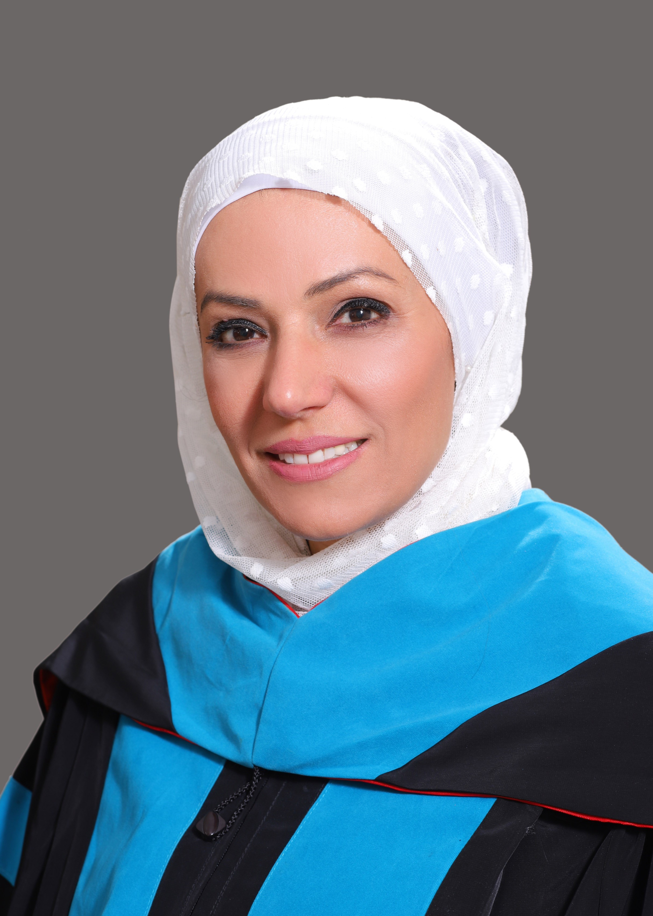ورة شخصية

ابتسام موسى سعيد صالح

المعلومات الشخصية
ــــــــــــــــــــــــــــــــــــــــــــــــــــــــــــــــــــــــــــــــــــــــــــــــــــــــــــــــــــــــــــــــــــــــــــــــــــــــــــــــــــــــــــــــــــــــــــــــــــــــــــــــــــــــــــــــــــــــــــــــــــــــــــــــــــــــــــــــــــــــــــــــــــــــــــــــــــــــــــــــــــــــــــــــــــــــــــــــــــــ

المسمى الوظيفي: هيئة تدريسية
الرتبة الأكاديمية: أستاذ مساعد
تاريخ الولادة ومكانها:1/2/1968 الكويت
الجنسية: أردنية
العنوان: عمان /شفا بدران
رقم الهاتف: 0798510622
البريد الإلكتروني: ibtisam@aau.edu.jo
Ibtisam_saleh@yahoo.com

المؤهلات العلمية
ــــــــــــــــــــــــــــــــــــــــــــــــــــــــــــــــــــــــــــــــــــــــــــــــــــــــــــــــــــــــــــــــــــــــــــــــــــــــــــــــــــــــــــــــــــــــــــــــــــــــــــــــــــــــــــــــــــــــــــــــــــــــــــــــــــــــــــــــــــــــــــــــــــــــــــــــــــــــــــــــــــــــــــــــــــــــــــــــــــــ

الدرجة | التخصص الدقيق | مدة الدراسة  (من-الى) | الجامعة | البلد
دكتوراة في القانون العام | القانون الجنائي | 2011- 2014 | جامعة العلوم اللإسلامية العالمية | الاردن
ماجستر | عدالة جنائية | 2010-2011 | جامعة مؤته | الاردن
ليسانس حقوق | - | 1968-1990 | جامعة الكويت | الكويت

الخبرات التدريسية
ــــــــــــــــــــــــــــــــــــــــــــــــــــــــــــــــــــــــــــــــــــــــــــــــــــــــــــــــــــــــــــــــــــــــــــــــــــــــــــــــــــــــــــــــــــــــــــــــــــــــــــــــــــــــــــــــــــــــــــــــــــــــــــــــــــــــــــــــــــــــــــــــــــــــــــــــــــــــــــــــــــــــــــــــــــــــــــــــــــــ

مدة العمل | الرتبة  الأكاديمية | المؤسسة | القسم/الكلية | البلد
2017-present | أستاذ مساعد | جامعة عمان العربية | كلية القانون | الاردن

خبرات أخرى
ــــــــــــــــــــــــــــــــــــــــــــــــــــــــــــــــــــــــــــــــــــــــــــــــــــــــــــــــــــــــــــــــــــــــــــــــــــــــــــــــــــــــــــــــــــــــــــــــــــــــــــــــــــــــــــــــــــــــــــــــــــــــــــــــــــــــــــــــــــــــــــــــــــــــــــــــــــــــــــــــــــــــــــــــــــــــــــــــــــــ

مدة العمل | الرتبة | المؤسسة | القسم/الكلية | البلد
سنتين ونصف | محاضر غير متفرغ | جامعة عمان الأهلية | كلية القانون | الاردن

المنشورات والمؤلفات
ــــــــــــــــــــــــــــــــــــــــــــــــــــــــــــــــــــــــــــــــــــــــــــــــــــــــــــــــــــــــــــــــــــــــــــــــــــــــــــــــــــــــــــــــــــــــــــــــــــــــــــــــــــــــــــــــــــــــــــــــــــــــــــــــــــــــــــــــــــــــــــــــــــــــــــــــــــــــــــــــــــــــــــــــــــــــــــــــــــــ

المجلات

المؤلفون  د.ابتسام صالح  د. فهد الكساسبة |  |  | العنوان  محل جريمة السرقة الإلكترونية في التشريع الأردني والمقارن |  |  | المجلة  مجلة العلوم القانونية |  | العدد  مجلد 18 أ السنة الثامنة العدد(4) |  |  | سنة النشر  2018
المؤلفون  د.ابتسام صالح  د. محمد القضاة |  |  | العنوان  حالة الضرورة وأثرها على المسؤولية الجزائية في قانون العقوبات الأردني |  |  | المجلة  مجلة العلوم القانونية |  | العدد  المجلد (16) العدد (2) |  |  | سنة النشر  2018
المؤلفون  د.ابتسام صالح |  |  | العنوان  Legal form if cybercrime in the Jordan and Co-purgative Leglation |  |  | المجلة  International Journal of Humanities and Social Science |  | العدد  Vol.8 NO. 3 |  |  | سنة النشر  2018
المؤلفون  د.ابتسام صالح |  | العنوان  Chastisement Between Islamic Sharia and the Jordanian Penal code |  |  | المجلة  Journal of Law, Policy and Globalization |  |  |  | العدد  Vol.89 |  |  | سنة النشر  2018
المؤلفون  د.ابتسام صالح |  | العنوان  The concept and scope of restorative justice for juveniles according to the Islamic and Jordanian legislations |  |  | المجلة  journal of social sciences |  |  |  | العدد  Vol.9 |  |  | سنة النشر  2018
 | المؤلفون  د.ابتسام صالح |  |  | العنوان  وقف تنفيذ العقوبة وتطبيق بدائل الخدمة المجتمعية |  |  | المجلة  جامعة عمان العربية للبحوث |  |  | العدد  المجلد (3) العدد (2) |  |  | سنة النشر  2021

المؤلفون  د.ابتسام صالح | العنوان  The Legal Structure of the Electronic Terrorism Crime in the Jordanian Penal Legislation | المجلة  Journal of Law, Policy and Globalization | العدد  NO. 79 | سنة النشر  2018
المؤلفون  د.ابتسام صالح | العنوان  The procedural framework for the electronic blackmail crime in the Jordanian criminal legislation | المجلة  journal of Legal, Ethical and Regulatory Issues | العدد  volume 24, Special Issue 6 | سنة النشر  2021

المؤتمرات

المؤلفون  (بالترتيب)  د.ابتسام صالح |  |  | العنوان  إعادة المحاكمة في  التشريع الجزائي الأردني |  | المؤتمر  مؤتمرالقانون  والقضاء الجنائي |  | البلد/المدينة  عمان |  | التاريخ  11- 13أكتوبر  2019

الكتب

المؤلفون  (بالترتيب) | العنوان | الناشر | الطبعة | التاريخ

عضوية الجمعيات العلمية والمهنية
ـــــــــــــــــــــــــــــــــــــــــــــــــــــــــــــــــــــــــــــــــــــــــــــــــــــــــــــــــــــــــــــــــــــــــــــــــــــــــــــــــــــــــــــــــــــــــــــــــــــــــــــــــــــــــــــــــــــــــــــــــــــــــــــــــــــــــــــــــــــــــــــــــــــــــــــــــــــــ

عضوية اللجان في الجامعات
ـــــــــــــــــــــــــــــــــــــــــــــــــــــــــــــــــــــــــــــــــــــــــــــــــــــــــــــــــــــــــــــــــــــــــــــــــــــــــــــــــــــــــــــــــــــــــــــــــــــــــــــــــــــــــــــــــــــــــــــــــــــــــــــــــــــــــــــــــــــــــــــــــــــــــــــــــــــــ

- عضو في لجنة الشكاوى على مستوى الجامعة للعام الجامعي 2019-2020/2020 -2021

- ضابط إرتباط الموقع الإلكتروني لكلية القانون . 2018-2021

الدورات التدريبية التي التحق بها
ـــــــــــــــــــــــــــــــــــــــــــــــــــــــــــــــــــــــــــــــــــــــــــــــــــــــــــــــــــــــــــــــــــــــــــــــــــــــــــــــــــــــــــــــــــــــــــــــــــــــــــــــــــــــــــــــــــــــــــــــــــــــــــــــــــــــــــــــــــــــــــــــــــــــــــــــــــــــ

الدورات التدريبة التي عقدت في جامعة عمان العربية لاعضاء الهيئة التدريسية

الدورات التدريبية التي أشرف عليها
ـــــــــــــــــــــــــــــــــــــــــــــــــــــــــــــــــــــــــــــــــــــــــــــــــــــــــــــــــــــــــــــــــــــــــــــــــــــــــــــــــــــــــــــــــــــــــــــــــــــــــــــــــــــــــــــــــــــــــــــــــــــــــــــــــــــــــــــــــــــــــــــــــــــــــــــــــــــــ

الاهتمامات البحثية
القانون الجنائي

اللغات
اللغة الإنجليزية والعربية

نشاطات أخرى ــــــــــــــــــــــــــــــــــــــــــــــــــــــــــــــــــــــــــــــــــــــــــــــــــــــــــــــــــــــــــــــــــــــــــــــــــــــــــــــــــــــــــــــــــــــــــــــــــــــــــــــــــــــــــــــــــــــــــــــــــــــــــــــــــــــــــــــــــــــــــــــــــــــــــــــــــــــــــــــــــــــــــــــــــــــــــــــــــــــ

الجوائز التي حصل عليها ــــــــــــــــــــــــــــــــــــــــــــــــــــــــــــــــــــــــــــــــــــــــــــــــــــــــــــــــــــــــــــــــــــــــــــــــــــــــــــــــــــــــــــــــــــــــــــــــــــــــــــــــــــــــــــــــــــــــــــــــــــــــــــــــــــــــــــــــــــــــــــــــــــــــــــــــــــــــــــــــــــــــــــــــــــــــــــــــــــــ

الإشراف على طلبة الدراسات العليا ــــــــــــــــــــــــــــــــــــــــــــــــــــــــــــــــــــــــــــــــــــــــــــــــــــــــــــــــــــــــــــــــــــــــــــــــــــــــــــــــــــــــــــــــــــــــــــــــــــــــــــــــــــــــــــــــــــــــــــــــــــــــــــــــــــــــــــــــــــــــــــــــــــــــــــــــــــــــــــــــــــــــــــــــــــــــــــــــــــــ

عنوان الرسالة | اسم الطالب
- على أحمد جمعة المواجهة التشريعية لجريمة الواسطة والمحسوبية /دراسة مقارنة بين التشريعين العراقي والأردني
- رفيف شعلان الكريم إشكالية السيادة الوطنية بمواجهة المجتمع الدولي
- غيث صالح القادري وقف تنفيذ العقوبة في التشريع الجزاءي الاردني
- قصي كمال العكشة المسؤواية الجزائية لمستخدمي الطريق من المشاة
- مروان حمد نايل نعيمات جريمة الإبتزاز الألكتروني في التشريع الأردني
- محمد فهد الكساسبة الوسائل البديلة للتوقيف وضماناتها في التشريع الأردني

المعرفون
ــــــــــــــــــــــــــــــــــــــــــــــــــــــــــــــــــــــــــــــــــــــــــــــــــــــــــــــــــــــــــــــــــــــــــــــــــــــــــــــــــــــــــــــــــــــــــــــــــــــــــــــــــــــــــــــــــــــــــــــــــــــــــــــــــــــــــــــــــــــــــــــــــــــــــــــــــــــــــــــــــــــــــــــــــــــــــــــــــــــ
- أ.د سليم حتامنة جامعة العلوم الاسلامية العالمية
- د.محمد القضاة جامعة عمان الاهلية
- د.محمد نجم الربضي جامعة عمان الاهلية

